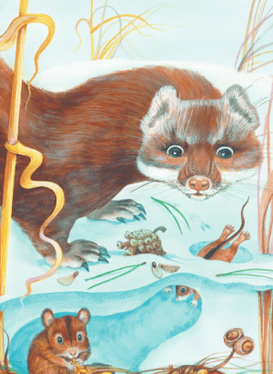
По чистому снегу бежит мышка, за мышкой дорожка, где в снегу лапки ступали.
Мышка ничего не думает, потому что в голове у нее мозгу – меньше горошины.
Увидала мышка на снегу сосновую шишку, ухватила зубом, скребет и все черным глазом поглядывает – нет ли хоря.
А злой хорь по мышиным следам ползет, красным хвостом снег метет. Рот разинул – вот-вот на мышь кинется…Вдруг мышка царапнула нос о шишку, да с перепугу – нырь в снег, только хвостом вильнула. И нет ее.Хорь даже зубами скрипнул – вот досада.
И побрел, побрел хорь по белому снегу. Злющий, голодный – лучше не попадайся.
А мышка так ничего и не подумала об этом случае, потому что в голове мышиной мозгу меньше горошины. Так-то.

